附圖1（系爭商標）
註冊第1573168號
商標權人：園庄貿易有限公司
申請日： 101年8月28日
註冊日： 102年4月1日
註冊公告日：102年4月1日
指定使用商品或服務：
第29類 | 果凍、肉乾、肉鬆、燻製海產魚類、瓜子、烤海苔、葵瓜子、黃豆、果仁、黑豆、乾製果蔬、乾製花生、加工過的花生、經保存處理的豆、經保存處理的堅果、蜜餞、香蕉乾、蠶豆酥、葡萄乾、豆乾。
（異議卷第13頁）


附圖2（據以異議商標）
註冊第1408628號
商標權人：孫德善
申請日：98年8月3日
註冊日：99年5月1日
註冊公告日：99年5月1日
指定使用商品或服務：
第30類 | 調味醬；豆瓣醬；甜辣醬；酸辣醬；醬油；醋；花生糖；辣椒粉；辣椒油；酵母；芝麻糊。
（異議卷第15頁）
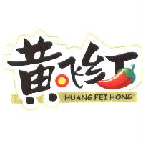

附圖3（據以異議商標）
註冊第1403466號
商標權人：孫德善
申請日：98年8月3日
註冊日：99年4月1日
註冊公告日：99年4月1日
指定使用商品或服務：
第29類 | 肉類；魚製品；蔬菜罐頭；花生醬；麻辣花生；花生米；乾製花生；醃漬果蔬；豆腐乳；食用油；芝麻油；花生油。
（異議卷第14頁）
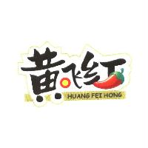

附圖4（系爭商標實際使用情形）
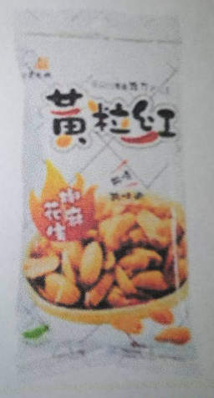
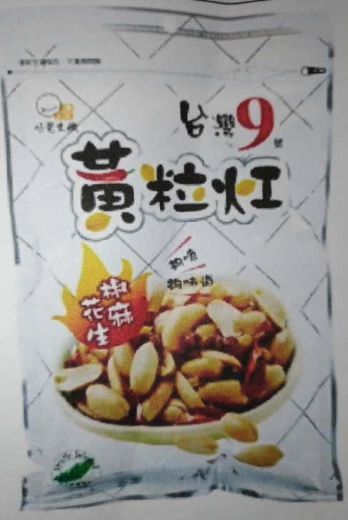

（異議卷第23、223頁）

附圖5（據以異議諸商標實際使用情形）
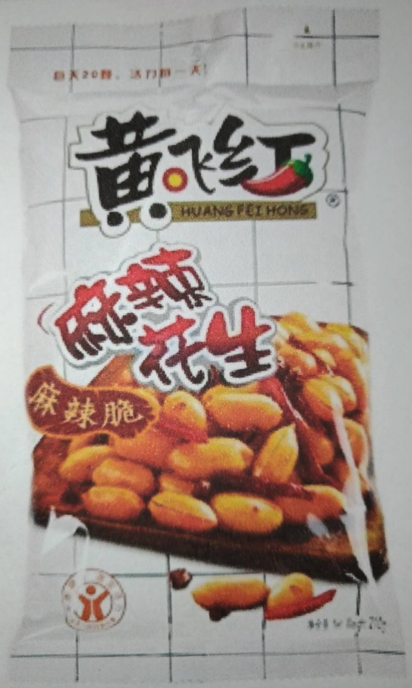

（異議卷第23、223頁）

